Muistojen matkalaukku

Teksti: Marja Nykänen, työpajaohjaaja, Helsingin kaupunginmuseo, 2011
Kuvat: Marja Nykänen ja Kalle Jarva
Muistojen matkalaukku on kaupunginmuseossa kehitetty työkalu ikäihmisten viriketoimintaan. Laukku sisältää erilaisia esineitä, joiden parissa voi viettää muistelutuokioita eli muistiaisia.
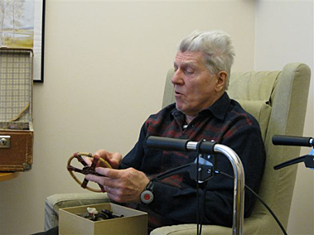
Avauskierroksensa muistojen matkalaukku teki vuodenvaihteessa Roihuvuoren vanhustenkeskuksessa. Parin kuukauden aikana kaikkiaan noin sata senioria vietti pienryhmissä muistiaisia matkalaukun äärellä.

Laukkua voi lainata kaupunginmuseosta, ja se voi jäädä kiertämään vanhustenkeskukseen, vanhainkotiin tai päivätoimintakeskukseen sovituksi ajaksi.

Saa koskettaa
Laukku sisältää noin 50 esinettä, joista suuri osa on peräisin 1960–80-luvuilta. Joitakin esineitä on sota-ajalta, ja vanhin esine on verkon puikkari 1800-luvulta. Laukun sisällön voi kuvitella kuuluvaksi isovanhemmille, jotka niukkuuteen ja pulaan tottuneina ovat tallentaneet kaakaopurkkiin paperinarunpätkätkin.
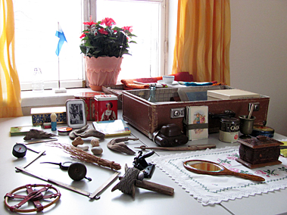
Esineiden joukossa on joitakin selkeästi naisten maailmaa edustavia juttuja, kuten Amar-nailonit ja hajusaippua. Miesten maailmaa taas edustavat partasuti ja käytössä kulunut puinen metrinmitta.

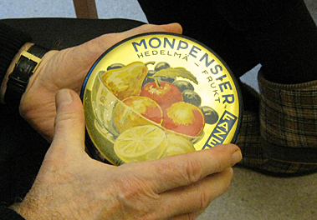
Kaikkia esineitä saa ja tulee koskettaa, aukoa, vääntää, kääntää, pyöritellä, heilutella, tuoksutella. Esineet eivät ole museoesineitä, vaikka voisivat olla. Joissakin esineissä on tuoksu mukana: terva, saippua, kardemumma, vanilja. Joistakin esineistä, esimerkiksi pyörän soittokellosta, lähtee ääni.
Esineiden lisäksi laukussa on oheismateriaalia ja muistelupäiväkirja. Muistiaisissa voidaan kirjata esineiden herättämiä muistoja kirjaan. Näin kirjasta kehkeytyy aikaa myöten lisäosio muistojen matkalaukkuun.

Muistiaisten ihme
Muistelu toimii parhaiten pienellä ryhmällä, miellyttävässä intiimissä tilassa. Hälinä ja liikuskelu ryhmän ympärillä estää keskittymistä ja haittaa kuulemista.
Ohjaaja avaa laukun ja nostelee esineitä haluamassaan järjestyksessä esille, hitaasti ja rauhallisesti, esine kerrallaan, kertoo jotakin esineestä, kenties omakohtaisen kokemuksen, joka saattaa toimia kimmokkeena muistojen tulvalle.
Esine laitetaan kiertämään kädestä käteen. Esineen luonteen mukaan ohjaaja usuttaa koskettelemaan, tunnustelemaan, tarkastelemaan. Jos jokin ehdotetuista esineistä ei herätä kiinnostusta, ohjaaja laittaa sen pois ja ottaa toisen tilalle.

Laukun koko sisältöä ei ole tarkoitus käydä kertaistunnossa läpi, sillä parikin esinettä saattaa kirvoittaa muistojen tulvan.
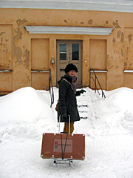
Jonkun vanhuksen kohdalla pieneksi ihmeeksi saattaa muodostua oman äänen saaminen toisten kuuluville: joku kuuntelee, joku arvostaa kuultua, vaikka se muistelijan mielestä on saattanut tuntua niin vähäarvoiselta asialta, ettei sitä oikein kehtaisi sanoiksi pukea. Tällaisesta muistelijasta oikein näkee, kuinka hän alkaa loistaa ja ikään kuin pörhistyä. Niin tärkeää on jokaiselle ihmiselle saada äänensä kuuluville.

Miten laukkua käytetään
Laukku soveltuu parhaiten muisteluun 4–6 hengen pienryhmissä. Ohjaajana voi toimia vanhustenkeskuksen virikeohjaaja, sosiaaliohjaaja tai hoitaja.
Laukun saapuessa järjestetään perehdyttämistilaisuus, jossa laukun sisältö, oheismateriaali ja käyttömahdollisuudet käydään läpi kaupunginmuseon työpajaohjaajan opastuksella. Sitten laukku on valmis kiertoon pitkin ja poikin vanhustenkeskusta.
Laukkua voi soveltaa tilanteen ja olosuhteiden mukaisesti. Vanhusten kunnon, jaksamisen ja vireyden mukaan muistelu voi kestää 15 minuutista tuntiin. Vuoteenomille vanhuksille voi järjestää omat muistiaiset: ohjaaja nostaa esineen vanhuksen havaintokenttään, laittaa esineen käteen, tuoksuttaa tai käyttää äänimahdollisuutta.
Muistojen matkalaukkua voi hyvin käyttää muuallakin kuin vanhustyössä. Se on oiva työkalu ihmisten kohtaamiseen ja muistojen jakamiseen iästä riippumatta.
Kiinnostuitko muistojen matkalaukun lainaamisesta? Ota yhteys työpajaohjaaja Marja Nykäseen, puh. 09 310 29842 tai etunimi.sukunimi@hel.fi.

Muistojen matkalaukku Ryhmäkoti Orkideassa 10.6.2011

Teksti: Tuula Ahvenainen, lähihoitajaopiskelija

Ryhmäkoti Orkideassa asuu 12 muistisairasta, eri asteisesti dementoitunutta vanhusta, jotka ovat jo kykenemättömiä asumaan itsenäisesti tai pitämään itsestään ja asioistaan huolta. Suurin osa vanhuksista ei tuota enää sisällöltään ymmärrettävää puhetta eivätkä he selviä esim. syömisestä ilman apua. Heillä on ryhmäkodissa omat huoneet kalustettuina heidän omilla huonekaluillaan, sekä yhteisessä käytössä ruokailuhuone ja oleskelutilat.

Koska muistisairauksien taudinkuvaan kuuluu, että päivät ovat vireystasoltaan kovin erilaisia, suunnittelin esitteleväni muistojen matkalaukun sisältöä sen mukaisesti, miltä vanhusten aktiivisuus ja vireystaso sinä päivänä näytti. Muodostin 2-3 henkilön pienryhmiä yhteisiin oleskelutiloihin sen mukaisesti minkä tasoisesti vanhukset pystyvät kommunikoimaan. Lisäksi esittelin joitain esineitä erään rouvan omassa huoneessa vain hänelle itselleen, koska kyseinen rouva on toimintakyvyltään selvästi parempikuntoinen muihin verrattuna ja kykenee esim. keskustelemaan suhteellisen ymmärrettävästi.

Otin esineitä matkalaukusta yksi kerrallaan ja annoin niitä käsin kosketeltavaksi ja tunnusteltavaksi. Erityisesti nailonsukat, puuterirasia ja leikevihko oli naisasiakkaitten mieleen. Eräskin naisasukas piteli leikevihkoa käsissään ja sanoi hymy huulillaan ja selvästi artikuloiden "kyllä minä muistan". Tämä on huomionarvoista, koska kyseinen rouva ei yleensä tuota enää ymmärrettävää puhetta. Lisäksi leikevihkossa esiintyneet sen ajan filmitähdet, kuninkaalliset ym. julkkikset saivat aikaan innostunutta "keskustelua".

Matkalaukussa oli myös kahvipurkki, jonka myös moni tunnisti. Sekä asiakkaat, että hoitajat. Samoin laukussa ollut kauneudenhoitoa käsittelevä kirja 50-luvulta sai aikaan vilkasta keskustelua erityisesti hoitajien keskuudessa. Kirjan mukaan kauneusleikkaukset olivat silloin yhtä ajankohtaisia kuin nykyään, tosin luultavimmin filmitähtien keskuudessa. Eräs miesasiakas puolestaan oli ollut "tupakkamiehiä" joten hän oli kiinnostunut laukussa olleista tupakka- ja sikarirasioista.

Pidin tämän kaltaista muistelutuokiota mukavana ja erilaisena virkistystuokiona muistisairaillekin asukkaille. Joskaan kohderyhmäni vanhukset eivät ehkä enää kommunikoi sanallisesti niin he kyllä viestittivät sanattomasti tyytyväisyyttään ja nämä lyhyetkin tuokiot ovat virkistäviä usein niin rutiininomaisissa päivissä. Kiitos Helsingin kaupunginmuseolle.

